О внесении изменения в постановление акимата Акмолинской области от 3 июля 2015 года № А-7/320 "Об утверждении регламентов государственных услуг в области животноводства"
Утративший силу
Постановление акимата Акмолинской области от 18 января 2016 года № А-1/14. Зарегистрировано Департаментом юстиции Акмолинской области 19 февраля 2016 года № 5258. Утратило силу постановлением акимата Акмолинской области от 29 августа 2019 года № А-9/406.
Сноска. Утратило силу постановлением акимата Акмолинской области от 29.08.2019 № А-9/406 (вводится в действие со дня официального опубликования).
Примечание РЦПИ.
В тексте документа сохранена пунктуация и орфография оригинала.
В соответствии с Законами Республики Казахстан от 23 января 2001 года "О местном государственном управлении и самоуправлении в Республике Казахстан", от 15 апреля 2013 года "О государственных услугах", акимат Акмолинской области ПОСТАНОВЛЯЕТ:
1. Внести в постановление акимата Акмолинской области "Об утверждении регламентов государственных услуг в области животноводства" от 3 июля 2015 года № А-7/320 (зарегистрировано в Реестре государственной регистрации нормативных правовых актов № 4939, опубликовано 3 сентября 2015 года в информационно – правовой системе "Әділет") следующее изменение:
регламент государственной услуги "Субсидирование на развитие племенного животноводства, повышение продуктивности и качества продукции животноводства", утвержденный указанным постановлением изложить в новой редакции согласно приложению к настоящему постановлению.
2. Контроль за исполнением настоящего постановления возложить на первого заместителя акима Акмолинской области Отарова К.М.
3. Настоящее постановление акимата области вступает в силу со дня государственной регистрации в Департамент юстиции Акмолинской области и вводится в действие со дня официального опубликования.
Аким области | С.Кулагин

Приложение
к постановлению акимата
Акмолинской области
от 18 января 2016 года
№ А-1/14
Утвержден
постановлением акимата
Акмолинской области
от 3 июля 2015 года
№ А-7/320
Регламент государственной услуги
"Субсидирование на развитие племенного животноводства, повышение продуктивности и качества продукции животноводства"
1. Общие положения
1. Государственная услуга "Субсидирование на развитие племенного животноводства, повышение продуктивности и качества продукции животноводства" (далее - государственная услуга) оказывается управлением сельского хозяйства Акмолинской области (далее – услугодатель).
Прием заявления и выдача результата оказания государственной услуги осуществляется через:
1) канцелярии услугодателя, отделов сельского хозяйства районов, городов Кокшетау и Степногорск (далее – отдел);
2) Республиканское государственное предприятие на праве хозяйственного ведения "Центр обслуживания населения" Министерства по инвестициям и развитию Республики Казахстан (далее – ЦОН);
3) веб-портал "электронного правительства" www.egov.kz (далее – Портал).
2. Форма оказания государственной услуги: электронная (частично автоматизированная) или бумажная.
3. Результатом оказания государственной услуги является – уведомление о результатах рассмотрения заявки на получение субсидий.
Форма предоставления результата оказания государственной услуги: электронная и (или) бумажная.
2. Описание порядка действий структурных подразделений (работников) услугодателя в процессе оказания государственной услуги
4. Основанием для начала процедуры (действия) по оказанию государственной услуги являются документы, предоставленные услугополучателем согласно пункта 9 Стандарта государственной услуги "Субсидирование на развитие племенного животноводства, повышение продуктивности и качества продукции животноводства" утвержденного приказом Министра сельского хозяйства Республики Казахстан от 28 апреля 2015 года № 3-2/378 (далее - Стандарт).
5. Содержание каждой процедуры (действия), входящей в состав процесса оказания государственной услуги, длительность его выполнения:
1) специалист канцелярии отдела с момента подачи услугополучателем заявки на получение субсидий (далее – заявка) осуществляет прием, регистрацию и вносит на рассмотрение руководителю отдела для определения ответственного исполнителя – 30 минут;
2) руководитель отдела рассматривает документы и определяет ответственного исполнителя – 30 минут;
3) ответственный исполнитель отдела:
проверяет пакет документов услугополучателя на предмет соответствия требованиям и в соответствии с требованиями осуществляет выезд на место деятельности услугополучателя для проведения сверки первичных документов зоотехнического учета - 4 рабочих дня. В случае выявления несоответствия Заявка возвращается услугополучателю сопроводительным письмом с мотивированным обоснованием;
проверяет данные, представленные услугополучателем в Заявке по направлению ведение селекционной и племенной работы с маточным поголовьем крупного рогатого скота и овец – 2 рабочих дня;
составляет сводный акт по району, городу (далее – сводный акт) – 1 рабочий день;
4) аким района, города утверждает сводный акт и представляет вместе с электронными (сканированными) копиями заявок услугодателю – 2 рабочих дня;
5) ответственный исполнитель услугодателя регистрирует и рассматривает сводные акты на предмет наличия и полноты всех данных и в случае соответствия направляет сводные акты на рассмотрение областной комиссии по вопросам субсидирования животноводства (далее - комиссия) в день проведения заседания - 2 рабочих дня. В случае установления несоответствия возвращает представленные сводные акты в отдел на доработку с указанием причин возврата;
6) ответственный исполнитель отдела после получения сводного акта устраняет причины возврата и вносит исправленный и дополненный сводный акт услугодателю – 4 рабочих дня. В случае отсутствия возможности устранить несоответствия, возвращает заявку услугополучателю с письменным указанием причин возврата;
7) комиссия по итогам заседания составляет сводный акт по области с указанием объемов причитающихся субсидий товаропроизводителям (далее – сводный акт по области) – 1 рабочий день;
8) председатель комиссии утверждает представленный комиссией сводный акт по области - 2 рабочих дня;
9) ответственный исполнитель услугодателя предоставляет в отдел бюджетного финансирования и государственных закупок услугодателя сводный акт по области для последующего направления в территориальное подразделение казначейства счетов к оплате и направляет в отдел информацию по итогам рассмотрения заявок комиссией - 3 рабочих дня;
10) ответственный исполнитель отдела по полученной информации формирует уведомление о результатах рассмотрения заявки индивидуально по каждому услугополучателю с кратким описанием решения комиссии - 1 рабочий день;
11) специалист канцелярии отдела выдает уведомление о результатах рассмотрения Заявки услугополучателю – 30 минут.
6. Результат процедуры (действия) по оказанию государственной услуги, который служит основанием для начала выполнения следующей процедуры (действия):
1) прием, регистрация заявок, и внесение на рассмотрение руководителю отдела, для определения ответственного исполнителя;
2) определение ответственного исполнителя отдела;
3) проверка пакета документов услугополучателя и в соответствии с требованиями выезд на место деятельности услугополучателя. В случае выявления несоответствия возврат заявки услугополучателю;
4) проверка данных, представленных услугополучателем в заявке по направлению ведение селекционной и племенной работы с маточным поголовьем крупного рогатого скота и овец;
5) составление сводного акта;
6) утверждение сводного акта акимом района, города и представление вместе с электронными (сканированными) копиями заявок услугодателю;
7) регистрация и рассмотрение сводного акта и в случае соответствия направление на рассмотрение комиссии. В случае установления несоответствия, возврат сводного акта в отдел;
8) устранение причин возврата и повторное внесение исправленного и дополненного сводного акта услугодателю. В случае отсутствия возможности устранения несоответствия возврат заявки услугополучателю;
9) рассмотрение сводных актов комиссией и по итогам заседания составление сводного акта по области;
10) утверждение сводного акта по области председателем комиссии;
11) предоставление сводного акта по области в отдел бюджетного финансирования и государственных закупок услугодателя и направление в отдел информации по итогам рассмотрения заявок комиссией;
12) формирование уведомления о результатах рассмотрения заявки;
13) выдача уведомления о результатах рассмотрения заявки.
3. Описание порядка взаимодействия структурных подразделений (работников) услугодателя в процессе оказания государственной услуги
7. Перечень структурных подразделений (работников) услугодателя, которые участвуют в процессе оказания государственной услуги:
1) специалист канцелярии отдела;
2) руководитель отдела;
3) ответственный исполнитель отдела;
4) аким района, города;
5) ответственный исполнитель услугодателя;
6) комиссия;
7) председатель комиссии.
8. Описание последовательности процедур (действий) между структурными подразделениями (работниками) с указанием длительности каждой процедуры (действия):
1) специалист канцелярии отдела с момента подачи услугополучателем заявки осуществляет прием, регистрацию заявки и вносит на рассмотрение руководителю отдела, для определения ответственного исполнителя – 30 минут;
2) руководитель отдела рассматривает документы и определяет ответственного исполнителя – 30 минут;
3) ответственный исполнитель отдела:
проверяет пакет документов услугополучателя на предмет соответствия требованиям и в соответствии с требованиями осуществляет выезд на место деятельности услугополучателя для проведения сверки первичных документов зоотехнического учета - 4 рабочих дня. В случае выявления несоответствия заявка возвращается услугополучателю сопроводительным письмом с мотивированным обоснованием;
проверяет данные, представленные услугополучателем в заявке по направлению ведение селекционной и племенной работы с маточным поголовьем крупного рогатого скота и овец – 2 рабочих дня;
составляет сводный акт – 1 рабочий день;
4) аким района, города утверждает сводный акт и представляет вместе с электронными (сканированными) копиями заявок услугодателю – 2 рабочих дня;
5) ответственный исполнитель услугодателя регистрирует и рассматривает сводный акт на предмет наличия и полноты всех данных и в случае соответствия направляет сводный акт на рассмотрение комиссии в день проведения заседания - 2 рабочих дня. В случае установления несоответствия возвращает представленный сводный акт в отдел на доработку с указанием причин возврата;
6) ответственный исполнитель отдела после получения сводного акта устраняет причины возврата и вносит исправленный и дополненный сводный акт услугодателю – 4 рабочих дня. В случае отсутствия возможности устранить несоответствия возвращает заявку услугополучателю с письменным указанием причин возврата;
7) комиссия по итогам заседания составляет сводный акт по области – 1 рабочий день;
8) председатель комиссии утверждает представленный комиссией сводный акт по области - 2 рабочих дня;
9) ответственный исполнитель услугодателя предоставляет в отдел бюджетного финансирования и государственных закупок услугодателя сводный акт по области для последующего направления в территориальное подразделение казначейства счетов к оплате и направляет в отдел информацию по итогам рассмотрения заявок комиссией - 3 рабочих дня;
10) ответственный исполнитель отдела по полученной информации формирует уведомление о результатах рассмотрения заявки индивидуально по каждому услугополучателю с кратким описанием решения комиссии - 1 рабочий день;
11) специалист канцелярии отдела выдает уведомление о результатах рассмотрения заявки услугополучателю – 30 минут.
4. Описание порядка взаимодействия с ЦОН и (или) иными услугодателями, а также порядка использования информационных систем в процессе оказания государственной услуги
9. Описание порядка обращения в ЦОН, длительность обработки запроса услугодателя:
процесс 1 – инспектор ЦОН проверяет представленные документы, принимает и регистрирует заявление услугополучателя, выдает расписку о приеме документов с указанием даты и времени приема документов. Условие 1 – в случае предоставления услугополучателем неполного пакета документов, указанных в пункте 9 Стандарта, инспектор ЦОН отказывает в приеме документов и выдает расписку об отказе в приеме;
процесс 2 – процедуры (действия) услугодателя, предусмотренные пунктом 5 настоящего Регламента;
процесс 3 – инспектор ЦОН в срок, указанный в расписке о приеме соответствующих документов, выдает услугополучателю готовый результат оказания государственной услуги.
При обращении в ЦОН, день приема документов не входит в срок оказания государственной услуги.
Максимально допустимое время ожидания для сдачи пакета документов – 15 минут.
Максимально допустимое время обслуживания – 15 минут.
10. Описание порядка обращения и последовательности процедур (действий) услугодателя и услугополучателя при оказании государственной услуги через Портал:
услугополучатель осуществляет регистрацию на Портале с помощью индивидуального идентификационного номера (далее – ИИН) и бизнес–идентификационного номера (далее – БИН), а также пароля (осуществляется для незарегистрированных услугополучателей на Портале);
процесс 1 – процесс ввода услугополучателем ИИН/БИН и пароля (процесс авторизации) на Портале для получения услуги. Условие 1 – проверка на Портале подлинности данных о зарегистрированном услугополучателе через ИИН/БИН и пароль;
процесс 2 – формирование Порталом сообщения об отказе в авторизации в связи с имеющимися нарушениями в данных услугополучателя;
процесс 3 – выбор услугополучателем услуги, указанной в настоящем регламенте, вывод на экран формы запроса для оказания услуги и заполнение услугополучателем формы (ввод данных) с учетом ее структуры и форматных требований, прикрепление к форме запроса необходимых копий документов в электронном виде указанные в пункте 9 Стандарта, а также выбор услугополучателем регистрационного свидетельства – электронной цифровой подписи (далее – ЭЦП) для удостоверения (подписания) запроса. Условие 2 – проверка на Портале срока действия ЭЦП и отсутствия в списке отозванных (аннулированных) регистрационных свидетельств, а также соответствия идентификационных данных (между ИИН/БИН указанным в запросе, и ИИН/БИН указанным в ЭЦП);
процесс 4 – формирование сообщения об отказе в запрашиваемой услуге в связи с не подтверждением подлинности ЭЦП услугополучателя;
процесс 5 – направление электронного документа (запроса услугополучателя) удостоверенного (подписанного) ЭЦП услугополучателя через шлюз "электронного правительства" в автоматизированном рабочем месте региональный шлюз "электронного правительства" для обработки запроса услугодателем;
процесс 6 – процедуры (действия) услугодателя, предусмотренные пунктом 5 настоящего регламента;
процесс 7 – получение результата оказания государственной услуги услуполучателем.
11. Диаграмма функционального взаимодействия информационных систем, задействованных при оказании государственной услуги через Портал, указана в приложении 1 к настоящему регламенту.
12. Подробное описание последовательности процедур (действий), взаимодействий структурных подразделений (работников) услугодателя в процессе оказания государственной услуги, а также описание порядка взаимодействия с иными услугодателями и (или) ЦОН и порядка использования информационных систем в процессе оказания государственной услуги отражается в справочнике бизнес-процессов оказания государственной услуги согласно приложению 2 к настоящему регламенту.
Приложение 1 к Регламенту
государственной услуги
"Субсидирование на развитие
племенного животноводства,
повышение продуктивности
и качества продукции
животноводства"
Диаграмма функционального взаимодействия информационных систем задействованных в оказании государственной услуги через Портал

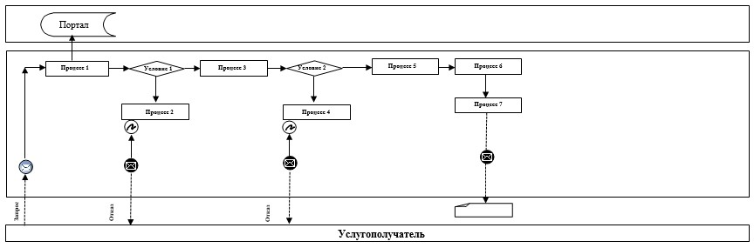

Расшифровка аббревиатур:
Портал – веб-портал "электронного правительства": www.egov.kz.
Приложение 2 к Регламенту
государственной услуги
"Субсидирование на развитие
племенного животноводства,
повышение продуктивности
и качества продукции
животноводства"
Справочник бизнес-процессов оказания государственной услуги "Субсидирование на развитие племенного животноводства, повышение продуктивности и качества продукции животноводства"

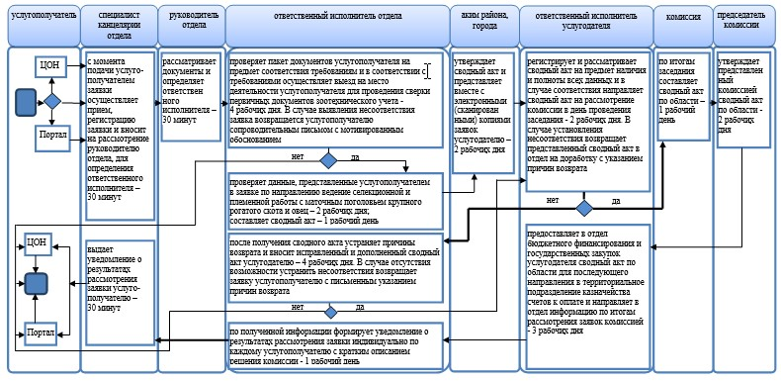

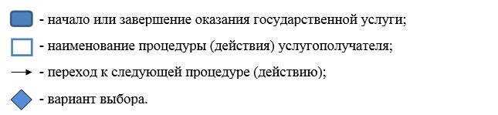

© 2012. РГП на ПХВ «Институт законодательства и правовой информации Республики Казахстан» Министерства юстиции Республики Казахстан

